Elastizität Prüfung: falls mit dem TR gerechnet, immer dokumentieren!!!

Nachfragefunktion x(p)  Elastizität der Nachfrage bzgl. des Preises (Preiselastizität der Nachfrage)  x: angebotene Menge  y: Preis  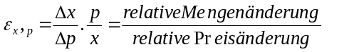 | in Abhängigkeit des Preises 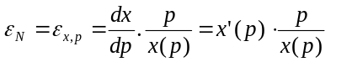  in Abhängigkeit der Menge 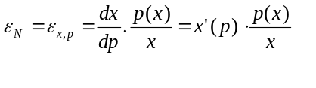  Um wie viel % steigt/sinkt die nachgefragte Menge bei einer Erhöhung/Senkung des Preises um 1%? (Resultat ist schon in %)  Achtung: Oft ist nicht die Funktion x(p), sondern die inverse Funktion p(x) gegeben!
Angebotsfunktion x(p)  Elastizität des Angebots bzgl. des Preises (Preiselastizität des Angebots)  x: nachgefragte Menge  y: Preis | In Abhängigkeit des Preises 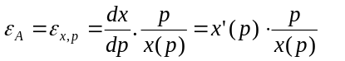  In Abhängigkeit der Menge 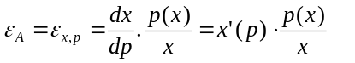  Um wie viel % steigt/sinkt die nachgefragte Menge bei einer Erhöhung/Senkung des Preises um 1%? (Resultat ist schon in %)  Achtung: Oft ist nicht die Funktion x(p), sondern die inverse Funktion p(x) gegeben!
Produktionsfunktion x(r)  Elastizität des Outputs bzgl. des Faktoreinsatzes  P_{r} * r(x) ODER K(x) ohne Fixkosten ODER K_{v}(x) | 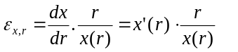 (Resultat ist schon in %)
Kostenfunktion K(x)  Elastizität der Kosten bzgl. der Produktionsmenge (Kostenelastizität bzw. Mengen- oder Output-Elastizität der Gesamtkosten) | 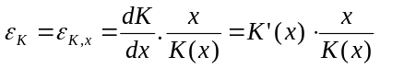(Resultat ist schon in %)  Durchschnittskosten im Betriebsoptimum stellen die langfristigen Preisuntergrenze P_{Lang} dar
Konsumfunktion  Elastizität des Konsums bzgl. des Einkommens (Einkommenselastizität des Konsums)  C: Konsum Y: Einkommen | 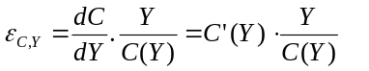(Resultat ist schon in %)  Bei einer Erhöhung/Senkung des Einkommens Y um 1% steigt/sinkt der Konsum um %.  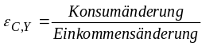
elastisch, wenn | ε_{x, p} | > 1, also ε_{x, p} < −1  unelastisch, wenn 0 < | ε_{x, p} | < 1, also −1 < ε_{x, p} < 0  fliessend, wenn | ε_{x, p} | = 1, also ε_{x, p} = −1 | Erlös nimmt bei einer Preiserhöhung einer unelastischen Nachfrage zu  Erlös nimmt bei einer Preiserhöhung einer unelastischen Nachfrage ab
Elastizität bei linearen Funktionen | 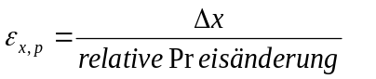
Konstruktion einer linearen Nachfragefunktion  Lineare Nachfragefunktion: x_{lin} (p) = a _{mal} p + b | 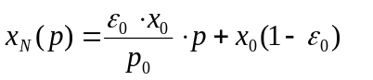oder: 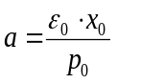und 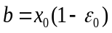
Konstruktion einer isoelastischen Funktion  Isoelastische Funktion: 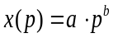 b = Elastizität | Beispiel: p₀ = 250, x₀ = 5000, ε_{x,p} = -0.25  In Gleichung einsetzen: 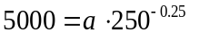→ 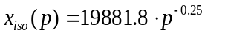
Isoelastische Funktionen  Potenzfunktionen haben die Eigenschaft, dass ihre Elastizität überall gleich gross ist | 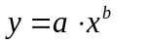 b = Elastizität  → Jede Potenzfunktion ist isoelastisch d.h. die Lösung ist abzulesen!
Bei welchem Preis p₀ würde eine 2%ige Preissenkung zu einem etwa 4%igen Anstieg der Nachfrage führen? | 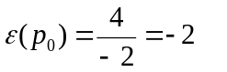→ 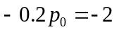→ 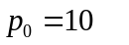

Kostenfunktionen – Anwendungen der Differentialrechnung

Von der Produktionsfunktion zur Kostenfunktion  - Umkehrfunktion r(x) berechnen (Wie viel Input (r) brauche ich für eine bestimmte Outputenge (x)?)  - Variable Kosten berechen: K_{v} (x) = r (x) _{mal} p_{r}  - Fixkosten dazuzählen: K (x) = K_{v} (x) + K_{f} = r (x) _{mal} p_{r} + K_{f} | Gegeben: Produktionsfunktion 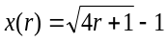, Faktorpreis p_{r}=6 GE/ME, Marktpreis des Produkts = 21 GE/ME  Umkehrfunktion: r(x) = 0.25x² + 0.5x  Variable Kosten: K_{v} (x) = 6 (0.25x² + 0.5x) = 1.5x² + 3x  Fixkosten: K (x) = 1.5x² + 3x + K_{f} / E (x) = 21x  Nutzenschwelle = Nutzengrenze: K (x) = E (x) oder  K’ (x) ausrechnen und für x = 6 einsetzen

Optimierungsprobleme – Anwendungen der Differentialrechnung

Gewinnmaximum (4 Fälle) | G (x) = E (x) – K (x) soll maximiert werden.  G’(x) = 0 (entspricht E’ (x) – K’ (x) = 0)  Also: E’ (x) = K’ (x) → Grenzerlös = Grenzkosten
Gewinnzone  Nutzenschwelle = Nutzengrenze | G (x) = 0 ( oder K (x) = E (x) )  und dann x₁ und x₂ ausrechnen
Polypol (Vollkommene Konkurrenz)  Preis ist konstant!  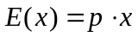  p = K’ (x) → Preis = Grenzkosten  - Gewinnfunktion bestimmen  G (x) = E (x) – K (x) → G (x) = p x – K (x)  - Ableiten, Null setzen  - Lösungen x₁ und x₂ (Minuszahl streichen)  = Gewinnmaximierende Menge in ME  - Preise sind konstant → also sind diese bereits gegebenen  - x in die Gewinnfunktion einsetzen  = Maximaler Gewinn in GE | Monopol (Marktmacht)  Anbieter legt Preis fest!  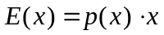 (hier nie die inverse Form x(p) nehmen!!!)  - Gewinnfunktion bestimmen  G (x) = E (x) – K (x) → G (x) = p(x) x – K (x)  - Ableiten, Null setzen  - Lösungen x₁ und x₂ (Minuszahl streichen)  = Gewinnmaximierende Menge in ME  - x in die Nachfragefunktion p (x) einsetzen  = Gewinnmaximierende Preise in GE/ME  - x in die Gewinnfunktion einsetzen  = Maximaler Gewinn in GE
Stückgewinn | 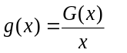
Stückgewinnmaximum  Im polypolistischen Fall: Betriebsoptimum = Stückgewinnmaximum | - g’ (x) = 0  - p’ (x) = k’ (x) | Betriebsoptimum: Durchschnittskosten = Grenzkosten  K= ax²+bx+c -> K‘=k -> Optimum  K‘=2ax+b Xopt = 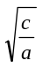  k=ax+b+c/x

Partielle Ableitungen – Differentialrechnung mit mehreren Variablen

Partielle Ableitungen  Wie verändert sich f, wenn ich x / y verändere?  -------------------------------------------  1. Ableitungen 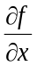 bzw. 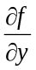  -------------------------------------------  2. Ableitungen 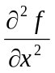 bzw. 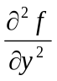  -------------------------------------------  2. gemischte Ableitungen 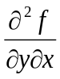 bzw. 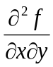  Achtung: die Reihenfolge der Ableitungen ist von rechts nach links zu lesen. Ersteres oben bedeutet also, zuerst nach x, dann nach y abzuleiten. |  | Beispiel: f (x, y) = 4x³ – 3x²y + y³ – 3x – 7y + 20  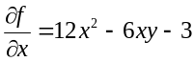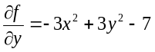  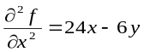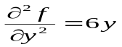  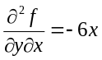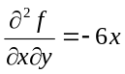  → Diese müssen gleich sein, falls stetig!  Beispiel: f (x, y) = 4x³ – 3x²y + y³ – 3x – 7y + 20 |  | Beispiel: f (x, y) = ln (x² + 2y)  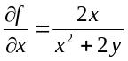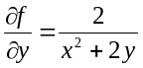  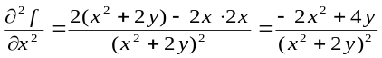  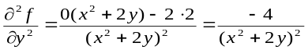  ACHTUNG: Bei den zweiten Ableitungen müssen oben und unten nur die Variablen abgeleitet werden, die es betrifft!  Also: 3xy² nach x abgeleitet: 3y²
Achtung:  Immer nur die Faktoren anschauen, die abgeleitet werden. Hier das x:  Steht ein y alleine, muss ich das nicht beachten. Bei gemischten xy leite ich das x ab und übernehme das y so, wie es dort steht!  f(x) = x²y³ - 2xy³ + 3y⁴ = 2xy³ – 2y³  Erleichterung:  Keine Quotientenregel, falls wir im Zähler oder Nenner eine Konstante haben (kein x!).  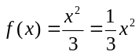  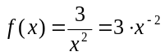 oder 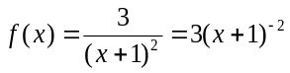 |  |  | Brüche: Beispiel: 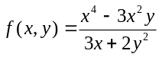  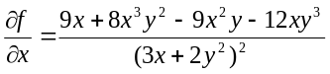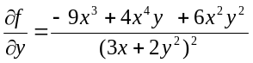  Beispiel: 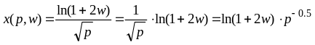  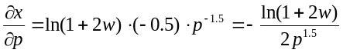  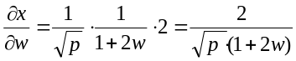
Kreuzpreiselastizität  Die Nachfrage nach einem Gut hängt oft nicht nur vom eigenen Preis, sondern auch vom Preis ihm verbundener Güter ab.  Weil der Quotient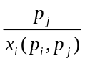 immer positiv ist, hängt das Vorzeichnen von 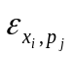nur von der partiellen Ableitung ab!!! |  |  | 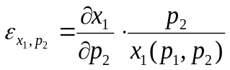 bzw. 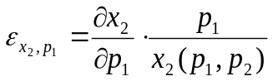  Interpretation: εx₁, p₂ gibt näherungsweise an, um wie viel Prozent sich die Nachfrage x₁ des Gutes 1 ändert, wenn der Preis p₂ des Gutes 2 um 1 Prozent fällt.  εx₁, p₂ = -3 -> Nachfrage Gut1 -3%, wenn Preis von Gut2 +1%
Substitutive Güter (+ Vorzeichen der Partiellen Ableitung)  Beispiel: Tee und Kaffe |  |  | Eine Erhöhung des einen Preises führt zu einer Erhöhung der Nachfrage des anderen Gutes. Somit ist ε positiv → ε > 0
Komplementäre Güter (- Vorzeichen der Partiellen Ableitung)  Beispiel: Briefpapier und Briefumschläge |  |  | Eine Erhöhung des einen Preises führt zu einer Abnahme der Nachfrage des anderen Gutes. Somit ist ε negativ → ε < 0
Grenzrate der Substitution  Sie entspricht (betragsmässig) dem Grenznutzenverhältnis der beiden Güter.  Falls eine normale Funktion U vorgegeben ist, muss diese zuerst nach x₁ bzw. x₂ aufgelöst werden | 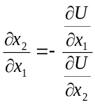 U(x₁, x₂) = Nutzenfunktion eines Haushalts, x = Konsummenge  Interpretation: Bei der aktuellen Güterkombination muss der Minderkonsum von 1 ME des Gutes 1 (näherungsweise) durch einen Mehrkonsum von 1.2 ME des Gutes 2 kompensiert werden, wenn dabei der Gesamtnutzen gleich bleiben soll

Optimierungsprobleme – Differentialrechnung mit mehreren Variablen

Funktionen mit mehreren Variablen umkehren (Bsp. Monopol)  Gegeben: Kostenfunktion K(x₁,x₂) und zwei Nachfragefunktionen.  Wenn wir Elastizitäten ausrechnen müssen, brauchen wir immer die Formen x₁ (p₁,p₂) bzw. x₂ (p₁,p₂)!!!  - Gewinnfunktion G(x₁,x₂) erstellen  - Partiell von G(x₁,x₂) ableiten  - Gleichungssystem, Resultat für x₁ und x₂  - G(x₁,x₂) befüllen von Punkt 3. | Beispiel  K(x1, x2) = 0.5x1+x1x2 x22+500'000  p₁(x₁,x₂) = 1280 – 4x₁ + x₂  p₂(x₁,x₂) = 2360 + 2x₁ - 3x₂  G= p1⋅x1 + p2⋅x2 – K  G=(1280-4x₁+x₂ )⋅x +(2360+2x₁-3x₂ )⋅x₂-(0.5x₁²+x₁x₂+x₂²+500'000)  Partielle Ableitung G(x₁,x₂), mit Ableitungen 2x2 System machen  Die erhaltenen x₁ und x₂ Werte in G(x₁,x₂) einsetzten
Minimalkostenkombination bei vorgegebenem Output Niveau  Fragestellung: Bei welcher Faktorkombination (r₁ und r₂) sind die Kosten K (r_{1,} r₂) minimal, wenn ein Output von 1'080 ME verlangt wird?  - Nebenbedingung (Produktionsfunktion) mit dem Output 1’080 gleichsetzen und nach einer Variablen auflösen (nach derjenigen ohne Hochzahl!)  - Ergebnis in die Kostenfunktion einsetzen  - Kostenfunktion ableiten, Null setzen (also Kosten minimieren)  - Gleichungssystem auflösen (evt. Matrizen)  - Lösungen r₁, r₂ ( = stationäre Stellen)  = Einheiten, bei der die Kosten minimal sind  - r₁ und r₂ in die Kostenfunktion einsetzen = Minimale Kosten | 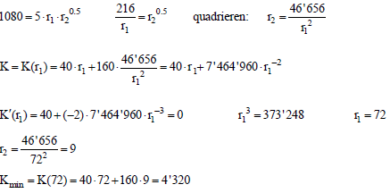
Minimalkostenkombination (drei Unbekannte)  - Nebenbedingung (Produktionsfunktion) mit dem Output gleichsetzen und nach einer Variablen auflösen (nach derjenigen ohne Hochzahl!)  - Ergebnis in die Kostenfunktion einsetzen  - Partielle Ableitungen der Kostenfunktion bestimmen, Null setzen (also Kosten minimieren)  - Gleichungssystem auflösen  - Lösungen r₁, r₂, r₃ usw. ( = stationäre Stellen)  = Input-Faktoren (r₁,r₂,r₃), bei denen die Kosten minimal sind  - r₁,r₂ und r₃ in die Kostenfunktion einsetzen  = Minimale Kosten | Gegeben: x(r₁,r₂,r₃)=r₁r₂^{0.5}r₃^{0.8}, K (r_{1,}r₂,r₃ ) = k₁r₁ + k₂r₂ + k₃r₃  Für k₁=20, k₂=100, k₃=40  Nach r₁ aufgelöst: 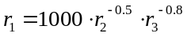→ in K einsetzen:  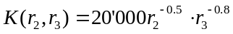+ 100r₂ + 40r₃  Partielle Ableitungen nach r₂ und r₃ (Achtung: ln-Regeln)  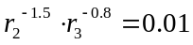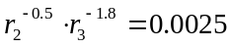  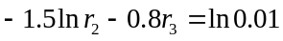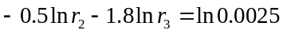  Die Lösung, die uns der TR liefert ist also ln (r₂) bzw. ln (r₃) → e^{TR-Resultat} = r₂ bzw. r₃
Wie löst man Gleichungssysteme auf, die eine multiplikative Struktur haben?  2 r₁^{-0.4} _{mal} r₂^{0.3} = 1  r₁^{0.6} _{mal} r₂^{-0.7} = 2  Multiplikative Strukturen in Additive umwandeln, indem wir den ln ziehen. | ln (2) – 0.4 ln (r₁) + 0.3 ln (r₂) = -ln (2)  0.6 ln (r₁) - 0.7 ln (r₂) = ln (2)  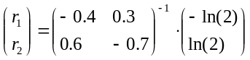  ln (r₁) = A → e^{A} = r₁  ln (r₂) = B → e^{B} = r₂
Stationäre Stelle  Steigung = 0 | Bei einem Faktor x: Y=F(x) -> F‘(x) = 0  Bei zwei Faktoren x,y: Y=F(x,y) -> F‘(x)=0 UND F‘(y)=0  - Partiell Ableiten  - Gleichungssystem

Time Value of Money

Kapital K vorhanden zum Zeitpunkt 0, Entnahme n-maligen Jahresrente von r CHF (nachschüssig)  „Wie gross ist das Endkapital zum Termin er letzten Zahlung?“  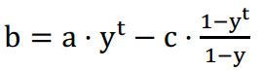  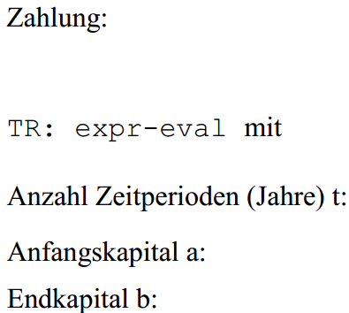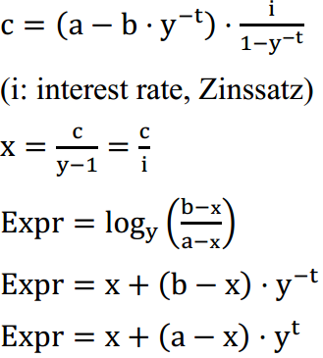 | Vorschüssig  „Wie gross ist das Endkapital ein Jahr nach der letzten Zahlung?“  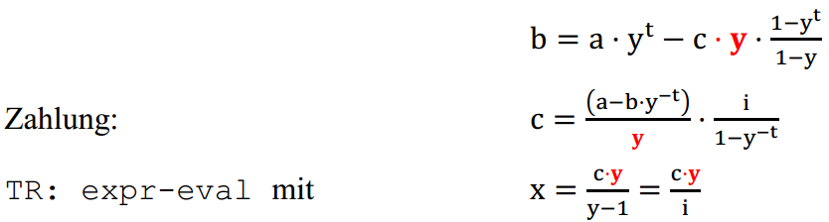  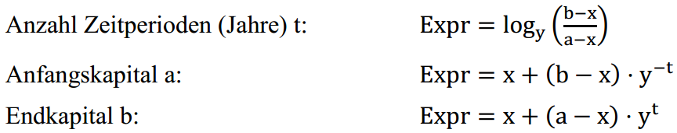
Kapitalwertmethode NPV  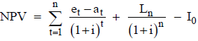  Die Investition ist vorteilhaft, wenn NPV >= 0 ist  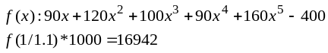 | Interner Ertragssatz IRR  Der interne Ertragssatz ist derjenige Kalkulationszinssatz, für welchen der NPV gleich Null ist.  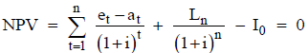  TR-NumSolv f(1/x)=0  Investition vorteilhaft: interne Ertragssatz >= Kalkulationszinssatz.
Nachschüssiger Rentenendwert  Zahlung von r CHF n Jahre lang nachschüssig  Welchen Endwert haben n nachschüssige Raten?  Welchen Wert haben n gleiche Raten zum Termin der letzten Zahlung?  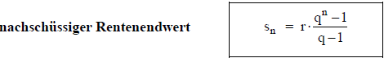 | Vorschüssiger Rentenendwert  Zahlung von r CHF n Jahre lang vorschüssig  Welchen Endwert haben n vorschüssige Raten?  Welchen Wert haben n gleiche Raten ein Jahr nach der letzten Zahlung?  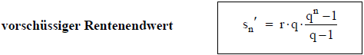
Nachschüssiger Rentenbarwert  Welchen Barwert haben n nachschüssige Raten?  Welchen Wert haben n gleiche Raten ein Jahr vor der ersten Zahlung?  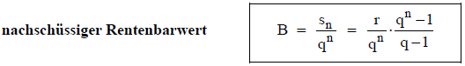 | Vorschüssiger Rentenbarwert  Welchen Barwert haben n vorschüssige Raten?  Welchen Wert haben n gleiche Raten zum Termin der ersten Zahlung?  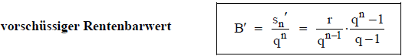
Sparkassenformel: nachschüssiges Endkapital  Kapital K vorhanden zum Zeitpunkt 0 Hinzufügen einer n-maligen Jahresrente von r CHF  Wie gross ist das Endkapital zum Termin der letzten Zahlung?  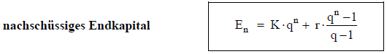 | Sparkassenformel Vorschüssiger Endkapital  Kapital K vorhanden zum Zeitpunkt 0  Hinzufügen einer n-maligen Jahresrente von r CHF  Wie gross ist das Endkapital ein Jahr nach der letzten Zahlung?  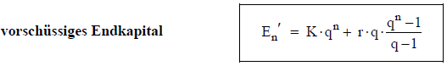
Sparkassenformel nachschüssiges Endkapital  Kapital K vorhanden zum Zeitpunkt 0  Entnahme einer n-maligen Jahresrente von r CHF  Wie gross ist das Endkapital zum Termin der letzten Zahlung?  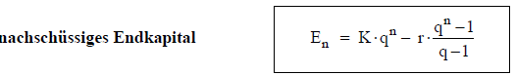 | Sparkassenformel Vorschüssiger Endkapital  Kapital K vorhanden zum Zeitpunkt 0  Entnahme einer n-maligen Jahresrente von r CHF  Wie gross ist das Endkapital ein Jahr nach der letzten Zahlung?  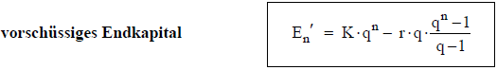
Ewige Rente: Barwert nachschüssige ewige Rente  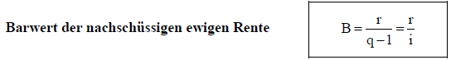 | Ewige Rente: Barwert der vorschüssige ewige Rente  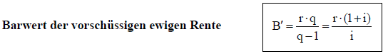
Tilgungen  Die Schuld K ist in n nachschüssigen Annuitäten (jährlichen Zahlungen) abzutragen.  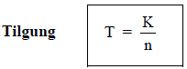 | 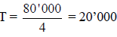  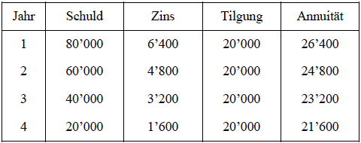
Gleichbleibende Annuität  Die Schuld K ist in n gleichen nachschüssigen Annuitäten (jährlichen Zahlungen) abzutragen.  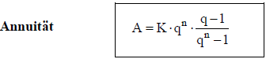 | 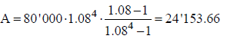  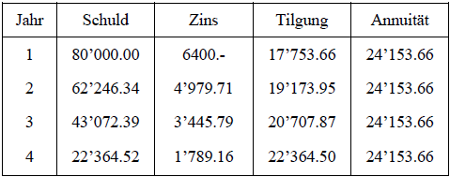
Unterjährige Verzinsung: 1/m jährliche Verzinsung
Effektiver Jahreszinssatz = 13.5% -> monatlicher Zinsatz: 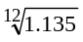
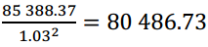
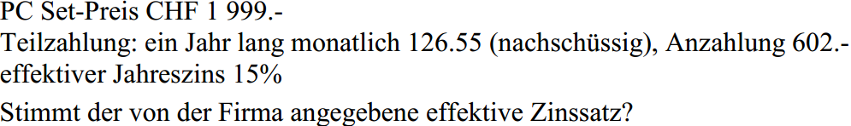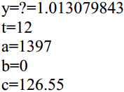
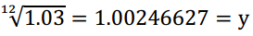
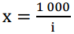
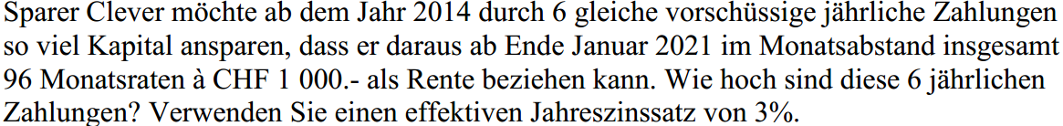

Integralrechnung - Umweltökonomie

Stammfunktion  F(x) heisst Stammfunktion von f(x) ←→ F’(x) = f (x) | Unbestimmtes Integral  Menge aller Stammfunktionen von f(x) = 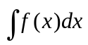
Grundintegrale Funktion f(x) → Stammfunktion F(x)  - 0 → C  -------------------------------------------------------------------------------------------------------------------  - x → 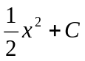  -------------------------------------------------------------------------------------------------------------------  - 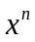 → 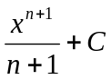 bzw. 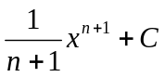 (x ≠ 0)  -------------------------------------------------------------------------------------------------------------------  - 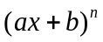 → 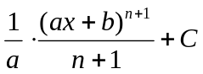  -------------------------------------------------------------------------------------------------------------------  - 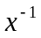 bzw. → 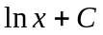 bzw. 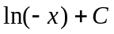 (X>0)  -------------------------------------------------------------------------------------------------------------------  - 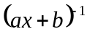bzw.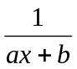 → 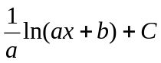 (a ≠ 0)  ------------------------------------------------------------------------------------------------------------------  - 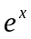 → 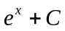 ODER 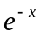 → 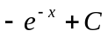  -------------------------------------------------------------------------------------------------------------------  - 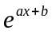 → 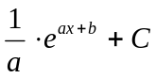 (a ≠ 0) | Bestimmtes Integral  (2. Hauptsatz der Differential- und Integralrechnung)  f(x): Integrand  a (aktuell) bzw. b (zukünftig): untere bzw. obere Integrationsgrenze  x: Integrationsvariable  TR für die Fläche: MATH 9: fnInt (abs f(x), x, a, b) ENTER  abs: MATH Num1  Ist f in [a,b] stetig und F eine beliebige Stammfunktion zu f, dann gilt:  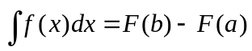 bzw. 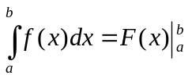  Achtung: Immer zuerst b einsetzen und dann MINUS a!!!  Beispiele  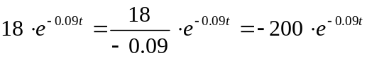
Marktgleichgewicht | p_{N} (x) = p_{A} (x)
Konsumentenrente K  Fläche, die durch  - die Nachfragekurve p_{N} und  - die Horizontale durch den Gleichgewichtspunkt G(x_{G}/p_{G})  begrenzt ist  xG in GE pG in GE/ME | 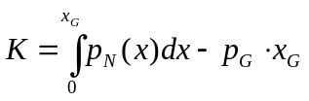K in GE  Marktgleichgewicht ausrechnen→ x = x_{G}  In die Gleichung p_{N} einsetzen → p = p_{G}  K ausrechnen (mit Stammfunktion oder TR)
Produzentenrente P  Fläche, die durch  - die Angebotskurve p_{A} und  - die Horizontale durch den Gleichgewichtspunkt G(x_{G}/p_{G})  begrenzt ist xG in GE pG in GE/ME | 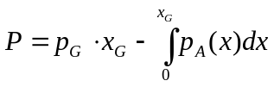P in GE  Vorgehen: dito oben
Kostenfunktion | 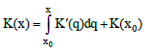
Preis-Absatzfunktion p(x) berechnen | Erlösfunktion muss bekannt sein und diese dividieren durch x  E(x) = xp(x) = p(x) = E(x) / x

Marktwirtschaftliche Instrumente – Umweltökonomie ACHTUNG: Aufgaben genau lesen: Abgabe oder Grenzwert?

Pigou-Steuer (Staatliche Regulierung)  Emissionsfolgekosten (EFK) / Emissionsreduktionskosten (ERK)  - K = EFK + ERK  - K’ = 0 = EFK’ + ERK’ → EFK’ = ERK’ | - Verursachte Grenzkosten müssen durch Emissionsabgabe ausgeglichen werden  - Emissionsreduktionskosten steigen mit zunehmender Emissionsreduktion – je mehr man reduzieren will, desto teurer wird es  - Unternehmen reduzieren so lange, bis es billiger wird, die Folgekosten zu tragen
Coase-Theorem (Selbstheilungskräfte des Marktes)  Staat muss nur dafür sorgen, dass die Eigentumsrechte klar sind!  Wer verhandelt über welche Variante? | Beispiel  Gegeben:  - Kosten Viehzüchter: K_{v} = 10x _{v} ²  - Kosten Getreidebauer: K_{g} = 100x _{g} ² + 200x_{v}  - Erlös Viehzüchter: E_{v} = 2000x_{v}  - Erlös Getreidebauer: E_{g} = 4000x_{g}  x_{g} = Menge Getreide  200x_{v} = verursachte Kosten durch Vieh  Gesucht: Soziales Optimum (maximaler Gewinn aller Teilnehmer)  Wohlfahrtsverlust wird immer daran gemessen!!!  Vorgehen:  - G_{total} = 2000x_{v} + 4000x_{g} - 10x _{v} ² - 100x _{g} ² - 200x_{v} → maximieren: Partielle Ableitungen Null setzen  - Lösungen = x_{v, opt} (Tiere) und x_{g, opt} (Tonnen)  x_{v} und x_{g} in die Gewinnfunktion einsetzen = Totalgewinn
  Atomkraftwerk  x (Strom)  Offerte  Eigenschaften / Annahmebedingungen:  - G_{A} → max.  - Fischer dürfen nicht schlechter gestellt werden  Also: 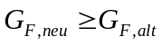(Zahl) | Fischer (Eigentumsrecht)  y (Fischbestand)  (x, S) vorschlagen  x: Menge  S: Zahlung

 | Eigentumsrecht Viehzüchter |  | Eigentumsrecht Getreidebauer (hat den Schaden)
Keine Verhandlungen | - G_{v} maximieren: Partielle Ableitungen Null setzten = x_{v, opt} (Tiere)  - x_{v} in Gewinnfunktion einsetzen  - dasselbe nun für G_{g} |  | - Viehzüchter darf keine Tiere mehr auf die Weide lassen: x_{v} = 0 → G_{v} = 0  - Getreidebauer: x_{g, opt (nebenan ausgerechnet)}  → x_{g,} in G_{g} einsetzen: Aufgepasst, der Gewinn ist jetzt ohne den verursachten Schaden durch das Vieh:  G_{g} = 4000x_{g} - 100x _{g} ²
Verhandlungen  (siehe Skizze) | Getreidebauer ist bereit, dem Viehzüchter einen Betrag Z zu zahlen, wenn der die Herde verkleinert.  - G_{v} = 2000x_{v} - 10x_{v}² + Z  - G_{g} = 4000x_{g} - 100x _{g} ² - 200x_{v} – Z  - Bedingung: G _{v, neu} = G _{v, alt (Zahl von oben)}  → G_{v} = 2000x_{v} - 10x_{v}² + Z = G _{v, alt}  Lösung = Z  - Z in G_{g} einsetzen und beide Gewinne maximieren: Partielle Ableitungen Null setzen |  | Der Viehzüchter ist bereit, dem Getreidebauer den Betrag S zu zahlen.  - G_{v} = 2000x_{v} - 10x_{v}² – S  - G_{g} = 4000x_{g} - 100x _{g} ² - 200x_{v} + S  - Bedingung: G _{g, neu} = G _{g, alt (Zahl von oben)}  - → 4000x_{g} - 100x _{g} ² - 200x_{v} + S = G _{g, alt}  Lösung = S  - S in G_{v} einsetzen und maximieren: Ableitung Null setzen = x_{v, opt}  - In S bzw. G_{v} einsetzten und ausrechnen (G_{g} bleibt ja gleich wie vorher, siehe Pfeil)
Verminderungskosten und  Schaden  Geben: Grenzschaden GS = 1000 -20v  Grenzvermeidungskosten GVK = 0.1v2 |  | Eigentumsrecht Fischer (Verursacherprinzip)  Firma müsste den Ausstoss auf 0 reduzieren  Kosten: 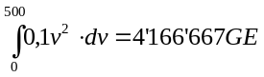  Um ihre GVK zu vermindern, kann die Firma mit den Fischern verhandeln. Solange die Entschädigung mind. so gross ist wie der Schaden, werden die Fischer zustimmen. |  | Eigentumsrecht Firma (Laisser-faire-Prinzip)  Firma muss nichts unternehmen.  Schaden für Fischer: 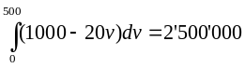  Fischer nehmen Verhandlungen auf. Sie zahlen die Vermeidungskosten, solange der Grenzschaden grösser ist als die VGK. Einigung: v = v*

